普外科简介

普外科是顺德区临床重点学科。2010年普外科顺利通过了区卫生系统第一周期临床重点专科的评审。时隔三年后，在2013年的评审中（3年一次评审），普外科在全区18家医院中脱颖而出，再次被评为顺德区临床重点学科。科室包括肝胆、甲状腺、胃肠、心胸外等专业学科，共20多名医护人员，其中医生8人，研究生学历4人，副高职以上人员4人。近年来在以姜彪主任为首的一批专家的带领下，在医疗技术、学科建设、科学研究、优质服务等方面取得了巨大的发展，尤其是微创外科手术技术得到了显著提高，重大手术及新项目、新技术的开展逐年增加，许多技术项目达到了三级甲等医院的水平。
近两年来，普外科共收到患者及家属的锦旗和感谢信30余件，相关事例在南方日报、佛山日报、珠江商报等多家新闻媒体报道。普外科以先进的医疗技术和优质的护理服务受到广大患者和群众的赞誉，得到了上级政府的肯定和支持。在科研教学及继教方面均取得了较好的成绩。近4年发表论文6篇，其中SCI论文2篇。
在未来发展过程冲普外科将利用自身优势、不断开拓进取，采取“请进来，走出去”的方针，与上级医院有机联合。不断完善科室建设，借佛山市顺德区医疗改革打造北片区医疗中心建立三级医院的契机，在本地区错位发展的原则。突出打造以微创外科、特色医疗专科。以提高治愈率，拓展医疗项目为前提。同时兼顾提高肿瘤综合治疗为目的。全面提升北滘医院普外科整体医疗水平，向三级医院学科建设努力，争取在未来三至五年建设成佛山市临床重点学科。
普外科全体医务人员为感谢广大患者长期对普外科的支持，我们郑重承诺:要以“最诚信的语言，最热忱的服务，最先进的技术，最满意的疗效”全心全意为你们服务！

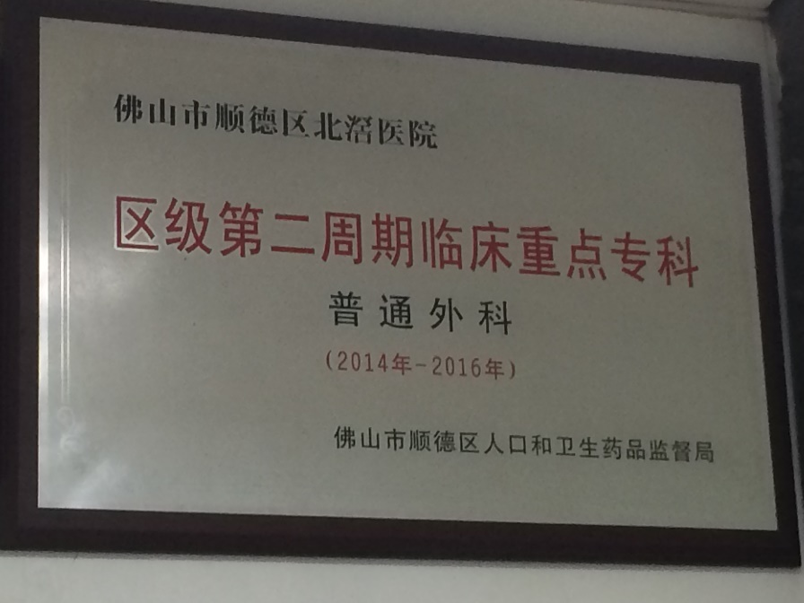
临床重点专科牌匾
特色技术：
1.甲状腺疾病：当您无意时发现颈部增粗、或颈前两侧不对称、或颈前出现异常突起自行触摸有结节、或吞咽时颈前疼痛、或出现饮食亢进易饿、出汗增多、心慌、手足颤抖时，医生建议您来院检查甲状腺。您可能患上了甲状腺疾病。
普通外科为您解忧：手术治疗甲状腺腺瘤、甲状腺功能亢进症、结节性甲状腺肿、甲状腺癌、甲状旁腺肿瘤加以术后镇痛痛苦小、效果理想。
特色技术：甲状腺腔镜手术：利用腔镜技术，对甲状腺各种疾病（结节性甲状腺肿，甲亢，甲状腺腺瘤及甲状腺肿物）进行微创美容手术治疗。
2.肝、胆、胰、脾疾病：当您出现右上腹部疼痛并与饮食（高脂肪餐）相关，并伴有向右肩部或后腰部放散，你就要警惕患胆囊疾病。当出现右上腹部或右下胸部闷胀不适或闷痛，或体检发现肝有结节生长、或不明原因出现面部、身体发黄、小便呈深褐色。医生告诫警惕患肝脏或胆道疾病。当曾经医生诊断你患有胆道系统结石，突发上腹部剧痛或饮酒后突发上腹部剧痛，伴有腹胀，你警惕患急性胰腺炎，医生建议您及时来院就诊。
普通外科为您解忧：利用现代化的诊断手段及先进的治疗手段为您解除痛苦。普外科手术治疗肝癌、肝脓肿、肝囊肿、胆囊息肉、胆囊癌、胆囊结石、急慢性胆囊炎、肝内外胆管结石、先天性胆道闭锁、先天性胆管结石、先天性胆管扩张症、阻塞性黄疸、胆管癌、胰腺内分泌肿瘤、胰腺癌、壶腹癌、各型急性胰腺炎、脾功能亢进症、化脓性胆管炎、脾脏肿瘤、巨脾症等。
特色技术：腹腔镜下胆囊切除、脾切除、腔镜下脾囊肿开创引流、腔镜下肝囊肿切开引流、腹腔镜+胆道镜联合治疗胆囊及胆总管结石、腹腔镜+十二指肠内镜治疗胆囊结石并胆总管下段结石、腔镜肝部分切除、急性胰腺炎腹腔镜减压置管引流等微创手术、肝癌术中B超引导下肝癌无水酒精注射及微波消融、肿瘤病人兼术后系统化疗为一体综和治疗。
3.血管疾病：如果您既往有肝病病史出现明显腹胀或突发呕血，您患有的是脾大性肝硬化。应及时来院就医。当你出现下肢浅静脉迂曲扩张、小腿出现坠胀感、或走路时间长出现无力、跛行，或下腿内侧出现溃烂、溃疡。预示您患有下肢血管性疾病，医生建议您来院就诊。
普外科为您解忧：普外科对血管疾病的诊治范围：肝硬化门脉高压食道胃底静脉曲张、肠系膜血管缺血性疾病，糖尿病足，布－加综合症，大隐静脉曲张，股静脉瓣膜功能不全，下肢静脉血栓，外伤性血管破裂，淋巴管疾病等。
特色技术：血管激光治疗仪：治疗大隐静脉曲张等外周血管疾病。利用激光导丝灼烧血管内壁，达到一次性闭合静脉血管，微创无疤痕。
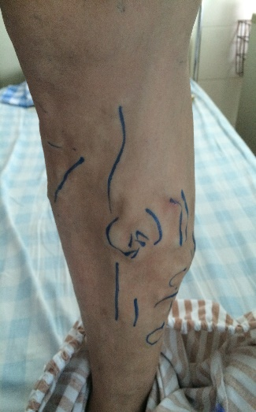
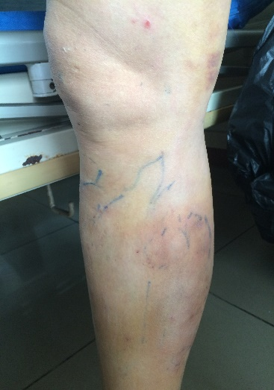

下肢静脉曲张术前和术后对比
4.腹外疝：当您发现腹壁出现外凸性可复性包块，站立时出现，平卧时消失。并伴有腹壁下坠感或疼痛感及时来医院就诊，预示您患腹外疝。
普通外科为您解忧：手术治疗腹股沟斜疝、腹股沟直疝，股疝、脐疝、切口疝等。成功率高复发率低。
特色技术：腹腔镜下无张力疝修补术（TAPP及TEP）。
5.胃肠道疾病：当您既往有慢性上腹痛病史或反复嗳气、反酸病史，突发上腹部剧痛并扩展全腹。或先出现上腹部疼痛后转移至右下腹部固定疼痛。则预示着您患了急腹症。消化道穿孔或急性阑尾炎。当您既往有腹部手术史，突发腹部疼痛并伴有腹胀、停止排气排便。警惕患急性肠梗阻。当您出现慢性腹部疼痛、大便习惯改变伴有消瘦等症状，建议您及时来院检查以排除胃肠道肿瘤。
普外科外科为您解忧：腔镜微创手术为您治疗消化道穿孔修补、阑尾切除手术、肠粘连松解术。胃及肠道肿瘤手术。
特色技术：腹腔镜下胃及结直肠肿瘤根治手术，腹腔镜+胃肠内镜微创为结直肠手术。腔镜肠部分切除、腔镜消化道穿孔修补及大部切除，腔镜阑尾切除、腔镜肠粘连松解术等微创手术；慢性便秘结肠水疗。

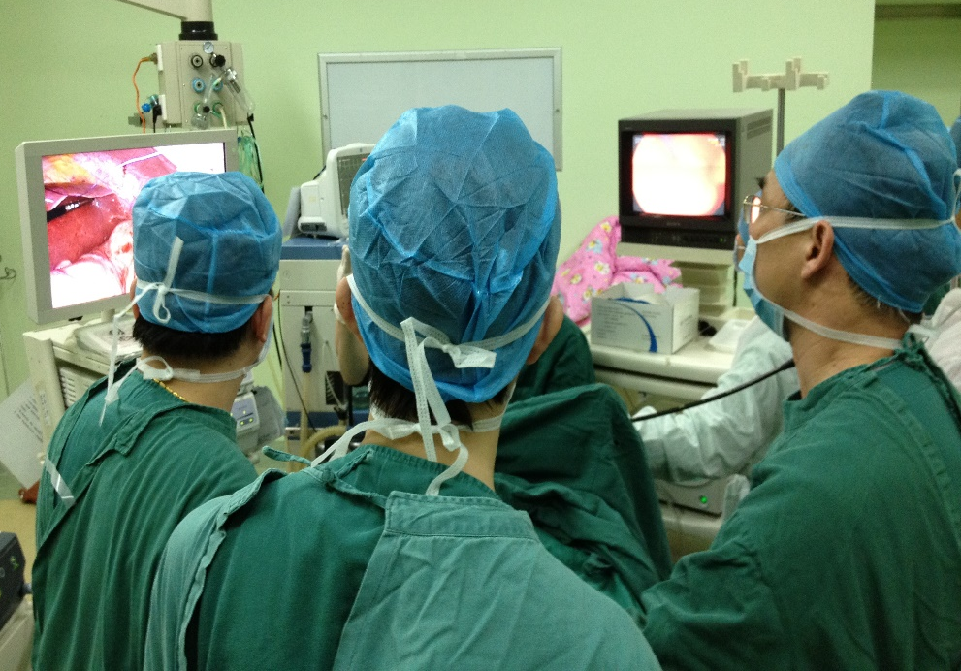
腹腔镜+胃肠镜两镜联合胃间质瘤手术
6.肛肠疾病：当您反复出现大便便新鲜血，肛门肿痛或伴有发烧，大便困难。肛门处有肿物脱出。则预示您可能患有痔或肛门周围脓肿、肛瘘、脱肛等疾病，建议您及时来我院检查。
普外科为您解忧：混合痔给您做痔上粘膜切除吻合术（PPH）加外痔切除术，或外拨内扎术。或腹腔镜直肠悬吊术。脓肿清除术，肛瘘切除术、挂线术。
特色技术：吻合器痔上粘膜切除吻合术（PPH）、腹腔镜直肠悬吊术。
7.心胸外科：当您出现胸闷、慢性咳嗽尤其是干咳无痰或突发无痛性声音嘶哑或体检发现肺有结节或突发胸闷、气短呼吸困难，请您及时来我院就诊预示着您患了肺部疾患。如您出现胸骨后进食出现灼热感或反复出现进食哽咽感尤其每餐进食都出现，或进食困难、进食后出现呕吐，请您及时来我院就诊。预示着您可能患了食道疾患。如果您经常出现一过性心悸、胸前区压迫感、胸闷、气短半头晕身体无力，预示着您可能患心脏疾患。应及时来我院就诊。
普通外科为您解忧：手术治疗肺及食道肿瘤，纵膈肿瘤。创伤及自发性气胸，胸腔积液。食道喷门失弛缓征。胸廓畸形。创伤性肋骨骨折连枷胸。重症肌无力。胸骨后甲状腺肿。手汗症。动脉导管未闭。心包炎心包积液。膈疝修补术。动脉瘤人工血管置换手术等
特色技术：胸腔镜下肺大泡切除、腔镜下肺叶部分切除术、腔镜纵隔肿瘤切除、腔镜下胸内交感神经离断术、腹腔镜下胃底折叠术、食管裂孔疝修补术、隔疝修补术。

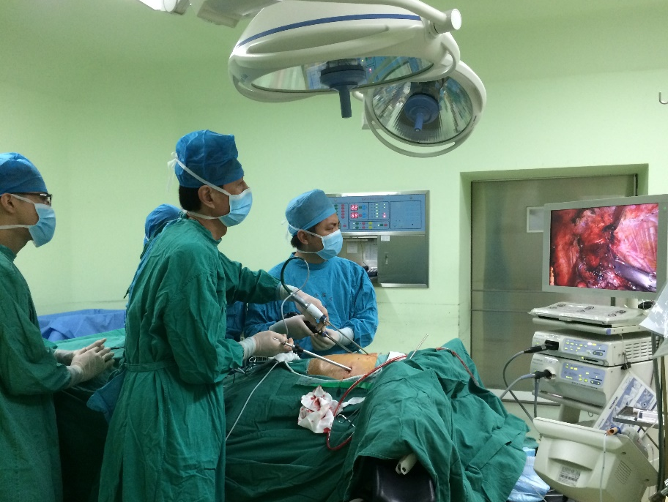
胸腔镜肺部分切除术
8.乳腺外科：当您发现乳腺疼痛或自行检查或体检发现乳腺肿物、质地发硬或乳腺表皮出现改变，或乳腺出现红肿热痛，或乳头出现溢液（黄、红、白）或单侧、双侧腋下淋巴结肿大或腋下出现肿胀增生。预示着您可能患了乳腺疾病或副乳。建议您及时来我院就诊。
普通外科为您解忧：手术治疗乳腺良、恶肿瘤、副乳。微创治疗乳腺结节。综合治疗各种乳腺炎性、增生及恶性肿瘤（化疗）。及乳腺成形手术。
特色技术：微创治疗乳腺良性结节：应用安珂真空辅助乳腺微创旋切系统，在彩色B超精确定位下行乳腺肿块切除手术(切口仅3mm)。乳癌腔镜微创腋下淋巴清清扫。
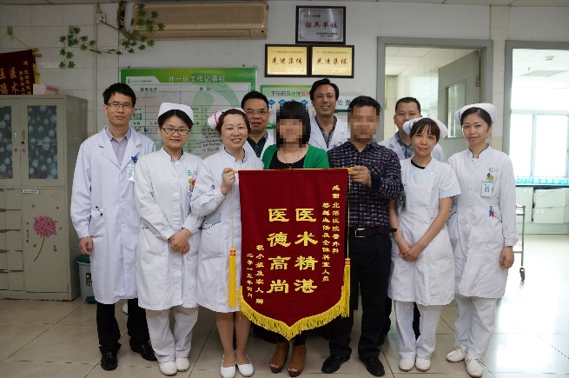
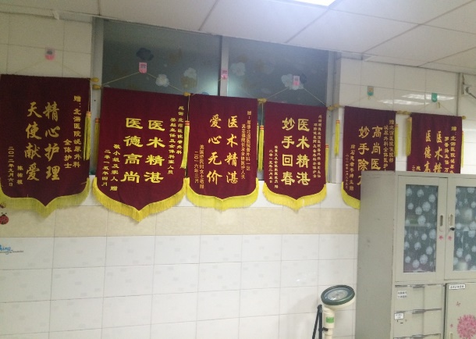

患者的肯定和感谢

地址：住院部五楼外一区普外科
医生办：0757—26609009
护士站：0757—26655115

普外科专家简介
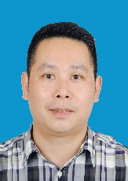

党委书记、常务副院长，副主任医师。
全日制本科学历，毕业于广东医学院临床医学系，学士学位，广东省医学会肝胆外科分会青年委员；广东省医疗行业协会肝胆外科管理分会委员；广东省医师协会肝胆分会委员；广东省健康管理学会肝胆病学专业委员会常务委员； 2010年完成了南方医科大学研究生课程，曾在中山大学第一附属医院、中山大学第二附属医院、上海中医药大学附属龙华医院进修学习。
从事临床工作 20余年，积累了丰富的临床经验，擅长肝胆脾甲状腺疾病的诊治、门静脉高压症的综合治疗、手术及危重症的抢救等。主持的科研项目、《腹腔镜贲门周围血管离断术治疗门静脉高压症的临床应用研究》获佛山市科学技术二等奖；《早期乳腺癌保乳手术的研究》获佛山市顺德区科技进步三等奖《腹腔镜在急诊外伤脾切除术中的应用研究》获得佛山市卫生局立项，课题进展顺利，执行情况良好，现取得较明显的阶段性成果。其参与开展的课题《大肠癌D3术式在临床中的应用》、《趾甲分型及对甲沟炎治疗的应用研究》、《HabibTM在腹腔镜肝切除术中的临床应用研究》获顺德区科技进步二等奖。在国内外著名医学杂志发表学术论文多篇。
门诊时间：预约出诊

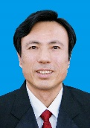
姜彪
普外科，党委委员，科主任，主任医师。
现任广东省医师协会委员、广东省肝病协会常务委员、广东省肝病协会手术委员会委员，广东省医学会会员，广东省医学会医疗事故评审鉴定专家库专家，佛山市医学会胃肠外科分会常务委员，顺德区医学会外科学会副主任委员，佛山市及顺德区医调会医疗纠纷技术评审专家。《中华中西医杂志》常务编委。先后获得地市级科技成果奖三项（一等奖2项、三等奖1项），参编出版医用专著一部。撰写发表论文十二篇，SCI论文二篇，担任顺德区医学科学技术研究项目3项。
专业特长：外科临床工作30余年，从事普外科、心胸外科疾病及肿瘤外科疾病的临床研究及疑难病症的诊治。对普外科、心胸外科（如甲状腺、肝、胆、胰、脾及肺、食道、动脉导管未闭，心包炎等）诊治具有丰富的临床经验，有丰富的危重急诊抢救经验。擅长甲状腺疾病、肝内外胆石症及各类脏器肿瘤疾病的外科综合诊治。成功完成甲状腺癌、肝癌、胆管癌、胰腺癌、脾脏恶性肿瘤、胃癌、结肠癌、乳腺癌、先天性胆管扩张症、肺癌、食道癌、纵隔脏肿瘤、肺隔离征、心包部分切除、动脉导管未闭等根治性手术、联合脏器切除手术等大型手术及各种常规手术达几千例次。先后成功开展各类微创外科手术，包括：腔镜甲状腺部分切除、腔镜下阑尾切除、腔镜肠粘连松解、腔镜腹股沟疝修补术（TAPP、TEP）、腔镜消化道穿孔修补、腔镜肠部分切除术、乳腺肿物旋切术、腔镜胆囊切除、腔镜辅助下脾切除术、肝囊肿开窗引流术、肝叶部分切除、急性胰腺炎腔镜下引流术、腔镜结肠癌根治术、胸腔镜肺部分切除及肺大泡切除修补术、大隐静脉激光闭合术、腹腔镜+胆道镜两镜联合胆囊结石并胆总管结石手术、腹腔镜+胃肠内镜两镜联合胃肠道手术等微创手术。
门诊时间：星期四全天

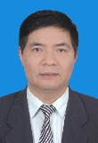
刘高高
普外科，副主任医师
现任广东省医学会医疗事故技术鉴定专家库成员，佛山市顺德区医学会外科学分会委员。在国内外医学学术期刊上发表论文10余篇。
专业特长：从事肝胆疾病的基础研究和临床工作30余年，积累了丰富的临床经验，擅长普通外科系统疾病的诊治。尤其擅长肝脏肿瘤、肝内胆管结石、胆道肿瘤的手术治疗。能解决肝胆外科疑难杂症，完成肝脏高难度手术。独立完成肝脏移植20余例，完成腹腔镜手术500余例。在国内外医学学术期刊上发表论文10余篇。
门诊时间：星期二全天、星期五下午、星期六上午

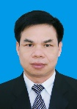
梁仲基
普外科，主任医师
现任广东省医学会医疗事故技术鉴定专家库成员，广东省肝脏病学会外科手术专业委员会委员，佛山市中西医结合学会肛肠专业委员会常务委员，顺德医学会医疗事故技术鉴定专家库成员，顺德医学会外科学分会第二届委员会常务委员。获得市级科技进步奖3项。 分别在国家级、省级医学核心期刊发表论文十多篇。
从事外科临床工作三十多年， 积累了丰富的临床经验，擅长普通外科系统疾病的诊治，特别在甲状腺乳腺疾病、胃肠道肛门疾病、腹壁腹股沟疝、肝胆道疾病、恶性肿瘤等各类普通外科疾病的诊断及外科手术治疗方面具有丰富的临床经验；腹腔镜微创手术技术成熟，开展腹腔镜急腹症的手术，腔镜下甲状腺手术，腹腔镜疝修补术，腹腔镜胆囊切除及胆总管切开取石，腹腔镜下胃癌结直肠癌等胃肠道恶性肿瘤根治术，腹腔镜、胃镜肠镜双镜联合胃肠道肿瘤切除术等国内先进水平的微创外科手术。
门诊时间：星期一、三全天、星期五上午

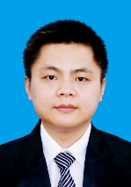

游伟
研究生学历，副主任医师
佛山市顺德区医学会外科学会会员。2004年毕业于广州医学院临床医学专业，完成本科学业。并于2007年广州医科大学第二附属医院外科学研究生毕业，取得硕士学位。研究生学习期间参与国家自然科学基金研究工作，完成毕业论文。现完成顺德区科研立项1项，于国内重点期刊杂志发表论文8篇，其中第一作者6篇。
自大学毕业一直从事普外科临床医疗工作12年，能熟练诊治各种普外科常见疾病及多发病，对疑难重症有一定临床诊治经验。曾于湖南省人民医院肝胆外科进修，在肝胆、甲状腺疾病的诊治方面得到进一步加强。先后独立完成腹腔镜胆囊切除，腹腔镜下两镜联合胆道探查取石、腔镜下消化道穿孔修补，腔镜下小肠部分切除吻合，腔镜下腹腔粘连松解，腔镜下疝修补术及腔镜下甲状腺部分切除等微创手术，在开腹手术方面独立完成腹部创伤及急腹症开腹手术达百余例。

